План по самообразованию
воспитателя Муниципального бюджетного дошкольного образовательного учреждения

Детский сад №20 «Планета детства»
г. Сарапула Удмуртской республики

Гафуровой Анастасии Александровны

Тема: «Воспитание нравственных качеств у детей среднего дошкольного возраста через художественную литературу»

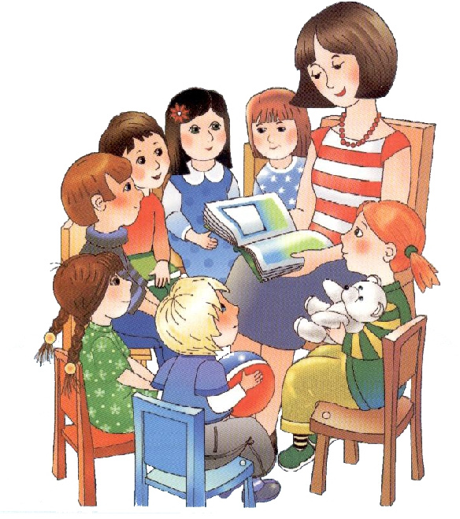

2020 – 2021
учебный год

Пояснительная записка.

Через литературу ребенок познает не только мир вокруг, но и себя в этом мире, сферу социальных отношений людей, нравственных основ жизни. Именно коллизии многих художественных произведений помогают им разобраться в том, что есть добро и зло, честь и справедливость, правда и ложь. В процессе чтения литературные произведения способны помочь детям познать разные эмоциональные состояния человека, мотивы его поступков. С их помощью развивается чувственно-эмоциональная сфера ребенка, его способности сопереживать героям литературных произведений, радоваться и грустить вместе с ними.
Решая задачу нравственности у дошкольников, детская художественная литература играет большую роль. С помощью детской художественной литературы у воспитанников формируются нравственные качества:
- умение оценивать свой поступок и поступок товарищей;
- применяет полученные знания в общении с детьми, в общении со
старшими;
- умение сопереживать и сочувствовать героям художественных
произведений.
Приобщение дошкольников к художественной литературе позволяет заложить базовую основу его общей культуры, как одной из основных задач художественно – эстетического воспитания дошкольников. Именно литература выступает на дошкольном этапе как эффективное средство познавательно - речевого развития ребенка, помогает ребенку быстро и заинтересованно познавать окружающий мир, впитывать и проживать огромное количество впечатлений, учит перенимать нормы поведения. Ознакомление детей с художественной литературой способствует постижению ребенком окружающего мира, учит его понимать и любить прекрасное, закладывает основы нравственности человеческой личности.

Актуальность
Нравственное воспитание – одна из актуальных и сложных проблем, которая должна решаться сегодня всеми, кто имеет отношение к детям. То, что мы (взрослые) заложим в душу ребенка сейчас, проявится позднее. Все начинается с воспитания в детстве. Дошкольное детство - очень важный этап в становлении личности ребенка. Очень важно, чтобы ребенок с детства усвоил свод нравственных понятий и человеческих ценностей.
Важную роль в процессе нравственного развития личности на ранних этапах являются семья, детский сад и средства массовой информации. Родители - первые главные учителя. Но сейчас время «трудное». Многие люди находятся под сильным влиянием идей материализма, у них искажаются представления о мире, личная выгода становится выше морали, честности, а это сказывается пагубным образом на их духовном развитии.
Велика роль телевидения и средств массовой информации. В наше время телевидение и детский сад выступают соперниками в борьбе за ребенка. На плечи воспитателей ложится большая задача. Она заключается в том, чтобы воспитать в душе ребенка духовное начало, развить чувства, чтобы он вырос не бездумным и равнодушным человеком.
Необходимость приобщения детей к книге бесспорна. Книга совершенствует ум ребенка, помогает овладеть речью, познать окружающий мир. У ребенка дошкольного возраста это первый опыт встречи с художественной литературой на важном этапе развития его личности - этапе дошкольного детства. В это время формируется отношение ребенка к книге: интерес и любовь к ней, или равнодушие. Хорошая книга (стихи, рассказы, былины) и особенно русские народные сказки, сказки других народов вводят малыша в мир художественных образов, в мир прекрасного и дают первые и потому наиболее сильные впечатления о взаимоотношениях персонажей, с последующим подражанием детьми.
Принимая во внимание актуальность имеющейся проблемы, мною была определена тема самообразования: «Воспитание нравственных качеств у детей среднего дошкольного возраста через художественную литературу».

Цель:

- формирование у детей среднего дошкольного возраста нравственных качеств личности через чтение художественной литературы.

Задачи
Образовательные:
1. Учить самостоятельно и последовательно передавать содержание текста, использовать в пересказе выразительные средства, характерные для литературного произведения.
2. Побуждать к заучиванию наизусть коротких стихотворных текстов.
3. Прививать интерес к положительным героям произведений.
4. Поощрять желание слушать произведение, рассматривать иллюстрации к нему, расспрашивать взрослого о прочитанном, проявлять желание «прочитать» произведение еще раз.
Воспитательные:
1. Воспитывать умение слушать сказки, рассказы, стихи, следить за развитием действия, сопереживать героям произведения.
2. Воспитывать чувство отзывчивости на содержание прочитанного (радоваться хорошей концовке, «победе» положительного героя).
3.Воспитывать литературно-художественный вкус, способность понимать и чувствовать настроение произведения, улавливать музыкальность, звучность, ритмичность, красоту и поэтичность рассказов, сказок, стихов.
4. Воспитывать культуру речевого общения.
Развивающие
1.Развивать желание узнавать из книг об окружающем мире, о существовании в нем добра и зла, о том, как вести себя.
2. Развивать познавательные процессы: речь, память, мышление.
3.Развивать умение с помощью воспитателя инсценировать и драматизировать народные сказки.
Приемы:
Словесные:
Беседы;
Игры-беседы;
Рассказ;
Чтение художественной литературы;
Использование игровых ситуаций;
Игры - беседы с персонажами сказок;
Сочинение историй.
Наглядные:
Групповые выставки;
Рассматривание иллюстраций.
Практические:
Игры – драматизации;
Игры – инсценировки;
Игры – забавы;
Подвижные игры;
Пальчиковые игры;
Упражнения подражательно - исполнительского и творческого характера;
Моделирование и анализ заданных ситуаций;
Рисование;
Формы организации:
Занятие по художественной литературе;
Индивидуальная работа с ребенком;
Коллективные работы;
Тематические занятия;
Пальчиковая гимнастика;
Дидактические игры;
Физкультминутки;
Драматизация.
Методы ознакомления с художественной литературой.
1.Чтение воспитателя по книге или наизусть.
2. Рассказывание воспитателя.
3.Инсценирование.
4.Заучивание наизусть.
5. Игры-драматизации (игры имитации, двигательные импровизации по ходу рассказывания воспитателем литературных текстов).
6. Театрализованные игры: игры-драматизации и игры с фигурками разных видов настольного кукольного театров.
Сотрудничество с родителями.
Важным условием результативности воспитания у детей нравственных качеств посредством детской художественной литературы является работа с семьей. Понимание и поддержка со стороны родителей становится той основной базой, на которой формируются у воспитанников нравственные качества.

Алгоритм работы с книгой
1. Внесение книги в уголок книги для самостоятельного рассматривания иллюстраций.
2. Чтение
3. Беседа и рассматривание иллюстраций.
4. Игра-драматизация или рисование иллюстраций к произведению.

Ожидаемые результаты для воспитателя:
- повышение творческого, научно-методического уровня, профессионального мастерства и компетентности в развитии у детей нравственных качеств.
- повысить уровень знаний и умений дошкольников при работе с русскими народными сказками, мотивацию к учению художественной литературой;
- воспитание положительных взаимоотношений между детьми
- умение работать согласованно и дружно в коллективе, оказывать помощь друг другу, доброжелательно оценивать работы сверстников, в корректной форме делать замечания и давать советы.

ИНДИВИДУАЛЬНЫЙ ПЛАН РАБОТЫ
НАД ТЕМОЙ САМООБРАЗОВАНИЯ

Этап | Срок | Направления работы
 |  | Воспитанники | Родители | Педагоги | Самообразование
1.Диагностический | Сентябрь | - Мониторинг с целью определения уровней нравственного развития детей среднего дошкольного возраста на констатирующем этапе работы.(Приложение2). | Анкетирование родителей: «О роли книги в воспитании ребенка"(Приложение1). | ------ | -Изучение методической, психолого-педагогической литературы и имеющегося педагогического опыта по теме самообразования.  -Анализ и обобщение полученных результатов мониторинга и анкетирования родителей.  - Разработка календарно-тематического плана по ознакомлению детей художественными произведениями.  -Прогнозирование результатов работы.
2.Практический | Октябрь  - апрель | Реализация разработанного календарно-тематического плана по ознакомлению детей среднего дошкольного возраста художественными произведениями. | Проведение консультаций, пополнение книжного уголка,  составление памяток, согласно разработанному календарно-тематическому плану.  (Приложения 3,4,5). | Доклад "Социально-нравственное воспитание дошкольников средствами художественной литературы" | - Обогащение предметно – развивающей среды.  - Проведение занятий, чтение художественных произведений согласно разработанному календарно-тематическому плану (его корректировка при необходимости)  - Публикация собственного опыта педагогической деятельности в социальной сети работников образования.
3.Обобщающий | Май | Мониторинг с целью определения уровней нравственного развития детей среднего дошкольного возраста на контрольном этапе работы (Приложение2). | Анализ и представление и полученных результатов мониторинга на итоговом родительском собрании. | -Отчёт о проделанной работе за учебный год.  -Представление полученных результатов на педагогическом совете. | - Анализ и обобщение полученных результатов мониторинга.  - Планирование деятельности и перспектив развития темы самообразования.

Календарно-тематический план по ознакомлению детей среднего дошкольного возраста художественными произведениями

Сентябрь

Мониторинг
Цель: определить уровни нравственного развития детей среднего дошкольного возраста на констатирующем и контрольном этапе работы, проанализировать и обобщить полученные результаты. (Приложение 1).
- Консультации в родительском уголке для родителей о пользе домашнего чтения.
«Книга-лучший друг»

«Я и моя семья»
В.Осеева «Волшебное слово»
-подвести воспитанников к пониманию правил культурного поведения;
-развитие умений делать выводы;
-воспитание чувства гордости за свои поступки

«Дары осени»
Ю. Тувим «Овощи»;
Т. Егорова «Редиска. Тыква. Морковка»
- ознакомление детей с видами овощей;
-развитие памяти;
-содействие трудовому воспитанию

«Золотая осень»
С. Михалков «Веселый турист»;
«Осень в лесу»
-ознакомление детей с описанием красоты природы через прозу;
-развитие воображения детей;
-воспитание желания оберегать окружающую природу

Октябрь

«Родная земля – кормилица – хлеб»
Сказка «Колосок»;
А. Мусатов «Откуда хлеб пришел»;
Я. Таяц «Все здесь», «Моя мама пахнет хлебом»
-ознакомление детей с процессом изготовления хлебобулочной продукции;
-способствование развития положительных эмоций путем сопоставления произведений с реальностью.
-воспитание желания трудиться

«В гостях у бабушки Ульяны»
- Сказка «Жихарка»;
Ш. Перро «Красная Шапочка»;
-ознакомление с русскими народными и авторскими
сказками;
-развитие эмоционального отношения детей к
сказочным персонажам;
-воспитание культуры поведения с незнакомцами
-Проведение мероприятия «Путешествие по русским народным сказкам». Прослушивание аудио сказок.
«Наш город»
С. Михалков «Овощи»;
Ш. Галиев «Три копейки на покупку»;
Сказка «Лисичка со скалочкой»
-развитие воображения детей;
-воспитание ответственности и порядочности

«Домашние животные»
Сказка «Три поросенка»,
Т. Шорыгина «Домашние животные. Какие они?»,
М. Пришвин «Журка»,
К. Ушинский «Бишка», «Васька», «Коровка»
-ознакомление детей с рассказами о животных;
- развитие памяти;
-воспитание желания заботиться о братьях наших меньших
Ноябрь

- Консультации для родителей в печатном виде: «Особенности чтения сказок о животных».

«Труд взрослых в детском саду»
А. Карандашова «Большая стирка»,
Е. Благинина «Не мешайте мне трудиться»;
А. Фомин «Подружки»
-ознакомление детей с трудом взрослых;
- развитие умения делать выводы;
-содействование трудовому воспитанию

«Уголок природы»
Л. Толстой «О людях больших и маленьких»,
Т. Шорыгина «Рыбы», «Как карасик в пруд попал», Сладков «Карась»
-расширение представлений о нравственных качествах;
- развитие воображения детей;
-воспитание умения вести себя в обществе

Поздняя осень (живая и неживая природа)
С. Воронин «Трусишка»
- углубление представлений о жизни животных;
- развитие эмоционального отношения детей к сказочным персонажам;
-воспитание в детях единства слова и дела

Уроки Здоровейки
К. Чуковский «Айболит»,
Е. Зайцев «Уроки Айболита»
-продолжение ознакомления детей с произведениями К. Чуковский;
-развитие памяти;
-воспитание желания помогать другим
Декабрь
«Начало зимы (неживая природа, растительный мир)»
Л. Воронкова «Хитрый снеговик»,
И. Суриков «Зима»,
А. Барто «Елка»,
Н. Некрасов «Мороз – воевода»,
З. Александрова «Птичья елка», А. Фет «Мама, глянь-ка из окошка»,
Я. Аким «Первый снег»,
И.С. Никитин «Встреча зимы»
-продолжение формирования у детей понятий смены времен года;
-способствование развитию произвольного внимания;
-воспитание желания вести себя в соответствии с нормами морали и нравственности

«Бытовая техника»
К. Чуковский «Федорино горе», «Телефон»
-ознакомление детей с произведениями К. Чуковского;
-развитие эмоционального отношения детей к персонажам;
-воспитание желания делать работу самостоятельно и своевременно

«В мире сказок»
«Лисичка – сестричка и серый волк»,
«Лиса и козел», «Про Иванушку дурачка»,
С. Козлов «Зимняя сказка»
А,И. Одоевский «Мороз Иванович»
-углубление представлений детей об авторских и русских народных сказках;
-способствование развитию положительных эмоций путем сопереживания сказочным персонажам;
-разъяснение сущности моральных норм
- Дидактическая игра: «Угадай, из какой сказки прочитан отрывок?». Настольно – печатные игры по мотивам сказок (разрезные картинки, лото).
-Применять цитаты из сказок в режимных моментах.
«Новый год в городе»
С. Дрожжина «Улицей гуляет Дедушка Мороз»
-расширение представлений детей о праздновании Нового года;
-развитие эмоционального отношения детей к наступающим праздникам;
-обеспечение нравственного воспитания
- Оформление выставки работ (дети и родители) «Зимние сказки».
-пополнение книжного уголка: «Зимние сказки»

Январь
«Дикие животные зимой»
С. Маршак «Детки в клетке»,
«Где обедал воробей»,
Е. И. Чарушин «Что за зверь»
-обучение детей слушанию стихотворного текста;
-способствование развитию произвольного внимания;
-воспитание желания бережно относиться к живым существам

«Предметы быта: посуда»
С. Могилевская «Поваренок Люли»,
Е. Благинина «То-то горе наше», «Почему они серые», «Обедать»;
С. Капутикян «Маша обедает»
-выявление специфики работы с посудой;
-развитие умения логически излагать мысли;
-содействие трудовому воспитанию

«Зимующие птицы»
М. Пришвин «Лесные хоромы»,
В. Бианки «Бесплатные столовые», Горький «Воробьишко»,
З. Александрова «Птичья елка», «Мы кормушку смастерили»
-подвести воспитанников к пониманию необходимости подкормки птиц зимой;
-развитие эмоционального отношения к проблемам нехватки корма в зимнее время года;
-воспитание чувства сопереживания пернатым, желания помочь им в трудную минуту
Февраль

Консультации для родителей: «Что читать детям»

«Транспорт»
Б. Житков «Что я видел»,
З. Александрова «Светофорчик»,
«Маша и медведь"
-обучение детей внимательности и аккуратности через произведения;
-развитие самостоятельности мышления;
-воспитание культуры поведения

«Наша армия»
В. Маяковский «Вот какой рассеянный»,
З. Александрова «Дозор»,
А. Барто «На заставе»
-ознакомление детей с произведениями на военную тематику;
-развитие воображения детей с помощью иллюстраций по теме недели;
-воспитание чувства гордости за свою страну

«Наши папы»
А. Барто «Есть такие мальчишки»,
С. Сахарнов «Самый лучший пароход»
-Ознакомление с проявлениями мужества у людей разного возраста;
-развитие умения слушать не перебивая;
-воспитание патриотизма и ответственности за себя и других

«Зимние развлечения, забавы»
А. Барто «Девочка чумазая»,
К. Чуковский «Мойдодыр»
-обучение детей быть опрятными с раннего возраста;
-развивать у детей желание всегда иметь аккуратный внешний вид;
-воспитание умения слушать других, не перебивая
Март
«Праздник мам»
Л. Квитко «Бабушкины руки»,
С. Михалков «А что у вас?»,
Е. Благинина «Вот какая мама»,
М. Карим «Эту песню мама пела»
А. Аким «Кто кому кто?»
Г. Бойко «Март»,
С. Я. Маршак «Сказка о глупом мышонке»
-расширение представления детей о празднике 8 марта;
-развитие желания помогать своим мамам;
-воспитание чувства гордости за свою маму

«Наши добрые дела»
В. Осеева «Хорошее»,
А. Барто «Медвежонок – невежа»,
«Два жадных медвежонка»
-продолжение формирования у детей нравственных представлений о хорошем и плохом;
-развитие умений детей выражать свои эмоции;
-воспитание чувства коллективизма

«Вежливость»
В. Маяковский «Что такое хорошо и что такое плохо»,
А. Барто «Младший брат»,
К. Ушинский «Вместе тесно, а врозь скучно»
-обучение детей понятиям вежливости и гуманизма;
-развивать у воспитанников желание помогать другим в сложных ситуациях;
-воспитывать желание поступать в соответствии с нормами морали

«Ранняя весна и ее признаки»
И. Соколова – Микитина «Весна – красна»
-ознакомление детей с описанием природных явлений в произведениях российских авторов;
-развитие фантазии воспитанников;
-воспитание желания оберегать природу
Апрель
«Уроки Здоровейки»
Р. Ротенберг «Расти здоровым»,
В. И. Мирясова «Таня и мячик»
- продолжать знакомить детей с необходимостью ведения здорового образа жизни;
-развитие желания заниматься спортом;
-воспитание чувства ответственности за свое здоровье

«Космос»
И. Левитан «Малышам о звездах и планетах»,
Е. Баруздин «Как мы на ракете летали»,
Д. Биссет «Про поросенка, который учился летать»,
«Жил был звездочет»
-продолжение ознакомления детей с космосом;
-развитие желания узнать побольше о других планетах;
-воспитание чувства гордости за Ю. Гагарина

«Северодвинск – город трудовой славы»
В. Маяковский «Кем быть»,
С. Михалков «Дело было вечером»
-ознакомление детей с новыми профессиями;
-развивать желание трудиться;
-воспитание чувства патриотизма

«Домашние животные»
Т. Шорыгина «Моя корова»,
Е. Чарушин «Собака»,
Е. Благинина «Щенок»,
Л. Толстой «Котенок»,
В. А. Сухомлинский «Старый пес»,
С. Маршак «Усатый – полосатый»
- ознакомление детей с жизнью животных;
-развитие желания помогать и защищать домашних животных;
-воспитание бережного отношения ко всему живому
Совместное творчество ребёнка и взрослого. Выставка рисунков «Наша любимая сказка/рассказ»
Май
Мониторинг
Определить уровни нравственного развития детей среднего дошкольного возраста на контрольном этапе работы, проанализировать и обобщить полученные результаты. (Приложение 2).

3этап

- Мониторинг
Определить уровни нравственного развития детей среднего дошкольного возраста на обобщающем этапе работы. (Приложение 2).
Проанализировать и обобщить полученные результаты.

Приложение 1.

Анкета
Уважаемые родители!
Просим Вас поделиться точкой зрения о роли книги в воспитании ребенка.
1) Какое место в семейном воспитании Вашего ребенка занимает чтение книг: практически все свободное время; ежедневно; хотелось бы больше, но мало свободного времени; Ваш вариант ответа________________________________________________________________________
2) В чем Вам видится воспитательная роль книги: книга – источник жизненного опыта и отношений между людьми; книга – источник познания окружающего мира; книга – источник эстетической культуры; Ваш вариант ответа_____________________________________________
3) Назовите, пожалуйста, любимые произведения вашего ребенка_________________________
4)Вы читаете ребенку книги:
по просьбе ребенка;
по собственной инициативе
5) Какое время дня в вашей семье используется как наиболее удобное для чтения книг: перед сном; перед едой; на прогулке; Ваш вариант ответа______________________________________
6) Кто из членов семьи чаще читает ребенку книги?________________________________________
7) Обсуждаете ли Вы с ребенком прочитанное произведение?______________________________
8) Читаете ли Вы с ребенком произведения для длительного чтения? Какие последние произведения прочитали?_____________________________________________________________
9) Считаете ли Вы важным предложить ребенку пересказать содержание прочитанного произведения?________________________________________________________________
10) Проявляет ли Ваш ребенок самостоятельно инициативу в рассматривании книг: да; нет; от случая к случаю; Ваш вариант ответа_____________________________________________________
11) Чем Вы руководствуетесь при покупке детских книг: красочные иллюстрации; познавательная ценность книги; яркий литературный язык; доступная цена; выбор, сделанный самим ребенком; Ваш вариант ответа___________________________________________________
12)Есть ли у вас дома библиотека для взрослых и детей? Считаете ли Вы важным ее наличие?
13)Считаете ли Вы необходимым приобщить ребенка к посещению общественной библиотеки?__________________________________________________________________
14)Какие книги предпочитает Ваш ребенок: сказки; стихи; литературу о природе; энциклопедии; книги познавательного содержания; нет определенных предпочтений._______________________
15) Как, по Вашему мнению, нужно учить детей бережному отношению к книгам: личный пример; знакомство с правилами; постоянное напоминание; Ваш вариант
ответа_____________________________________________________
16) Рассказывает ли Ваш ребенок о тех книгах, которые прочитали в детском саду?________________________________________________________________________

17)Используете ли Вы в практике воспитания Вашего ребенка примеры ситуаций или поведения литературных героев?________________________________________________________________

Приложение 2.

Методы диагностики социально-нравственного развития детей дошкольного возраста
Для исследования развития нравственной сферы детей (когнитивный, эмоциональный и поведенческий компоненты нравственного развития) используются психодиагностические методики Л.А. Головей и Е.Ф. Рыбалко.
Методика «Закончи историю»
С помощью методики проверяются знания о нравственных нормах, о правилах поведения в той или иной ситуации, умение оценивать поступки других. Исследование проводится индивидуально с каждым ребенком.
Инструкция: «Мы будем рассказывать истории, а ты их закончи». Детям предлагаются следующие примеры ситуаций:
История 1. Дети строили город. Оля стояла и смотрела, как играют другие. К ребятам подошла воспитательница и сказала: «Мы сейчас будем ужинать. Пора складывать кубики в коробки. Попросите Олю помочь вам». Тогда Оля ответила… Что ответила Оля? Почему? Как она поступила? Почему?
История 2. Кате на день рождения мама подарила красивую куклу. Катя стала с ней играть. Тут подошла к ней ее младшая сестра Вера и сказала: «Я тоже хочу поиграть с этой куклой». Тогда Катя ответила…Что ответила Катя? Почему? Как поступила Катя? Почему?
История 3. Люба и Саша рисовали. Люба рисовала красным карандашом, а Саша зеленым. Вдруг Любин карандаш сломался. «Саша, — сказала Люба, — можно мне дорисовать картинку твоим карандашом?» Саша ответил…
Что ответил Саша? Почему? Как поступил Саша? Почему?

История 4. Петя и Вова играли вместе и сломали дорогую красивую игрушку. Пришел папа и спросил: «Кто сломал игрушку?» Тогда Петя ответил…
Что ответил Петя? Почему? Как поступил Петя? Почему?
Затем проводится обработка результатов.
1 балл – ребенок не может оценить поступки детей.
2 балла – ребенок может оценить поступки детей как положительное или отрицательное, но оценку не мотивирует и нравственную норму не формулирует.
3 балла – ребенок называет нравственную норму, правильно оценивает поведение детей, но не мотивирует свою оценку.
4 балла - называет норму, правильно оценивает поведение детей и мотивирует свою оценку.

Методика «Сюжетные картинки». Цель: выявить у детей умение отличать хорошие поступки от плохих, давать моральную оценку этим поступкам, демонстрировать эмоциональное отношение к нравственным нормам.
Индивидуально каждому ребенку предъявляются картинки с изображением положительных и отрицательных поступков сверстников. Дается инструкция: «Разложи картинки так, чтобы с одной стороны лежали те, на которых нарисованы хорошие поступки, а с другой — плохие. Раскладывай и объясняй, куда ты положишь каждую картинку и почему».
Исследование проводится индивидуально. В протоколе фиксируются эмоциональные реакции ребенка, его объяснения. Ребенок должен дать моральную оценку изображенным на картинке поступкам, что позволяет выявить отношение детей к нравственным нормам. Особое внимание уделяется оценке адекватности эмоциональных реакций ребенка на моральные нормы: положительная эмоциональная реакция (улыбка, одобрение и т. п.) на нравственный поступок и отрицательная эмоциональная реакция (осуждение, негодование и т. п.) — на безнравственный.
Обработка результатов:
0 баллов — ребенок неправильно раскладывал картинки (в одной стопке оказались картинки с изображением как положительных, так и отрицательных поступков), эмоциональные реакции были неадекватными или отсутствовали.
1 балл — ребенок правильно раскладывал картинки, но не мог обосновать свои действия; эмоциональные реакции были неадекватными (низкий уровень).
2 балла — ребенок правильно раскладывал картинки, обосновал свои действия, эмоциональные реакции были адекватными, но слабо выраженными (средний).
3 балла — ребенок обосновал свой выбор (возможно, называл моральную норму); эмоциональные реакции были адекватными, яркими, проявлялись в мимике, активной жестикуляции и т. д. (высокий уровень).

Метод наблюдения, в том числе включенного наблюдения, когда в играх, совместных делах разговорах с детьми мы оцениваем:
— эмоциональные проявления детей: с каким настроением ребенок чаще всего приходите в группу, как часто бывает весел, печален, сердит, с чем связаны такие проявления ребенка, как часто и по какому поводу вступает в конфликт со взрослым и сверстниками, проявляет упрямство, негативизм агрессивность;
— коммуникативные умения дошкольников со сверстниками и взрослыми: проявляют ли инициативность, активность в общении или застенчивость, робость, нерешительность; умеют ли взаимодействовать со сверстниками — разрешать конфликты, договариваться, соблюдать очередность, устанавливать новые контакты; вежливо общаться, вступать в контакт, принимать предложения сверстников и взрослых;
— проявления детей в различных видах деятельности (умения самостоятельно выдвинуть идею, план действий, умения действовать в соответствии с планом, исправлять ошибки, оценивать свою деятельность, отношения к указаниям взрослого, советам сверстников и т. д.).

Приложение 3.

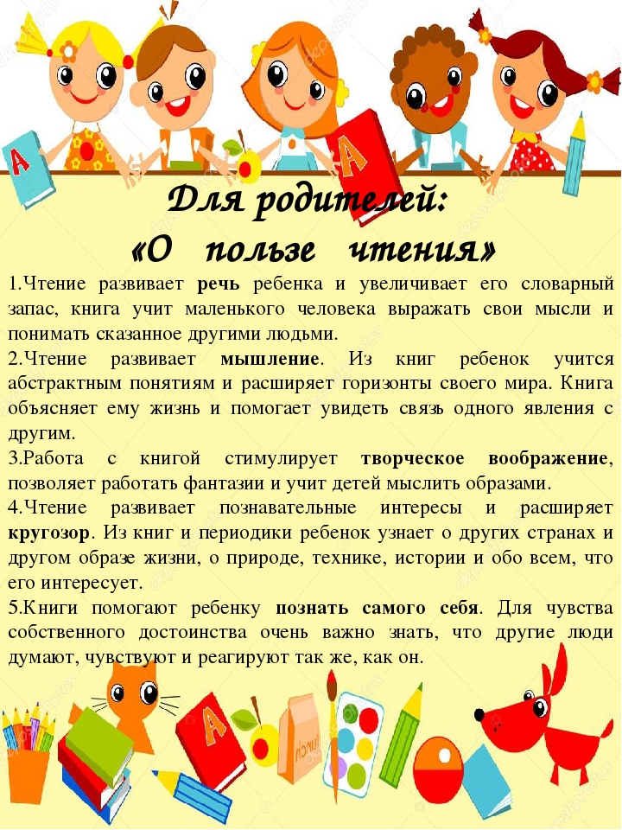

Приложение 4.
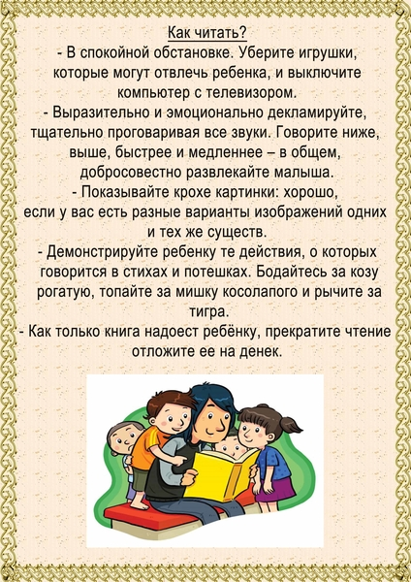

Приложение 5.
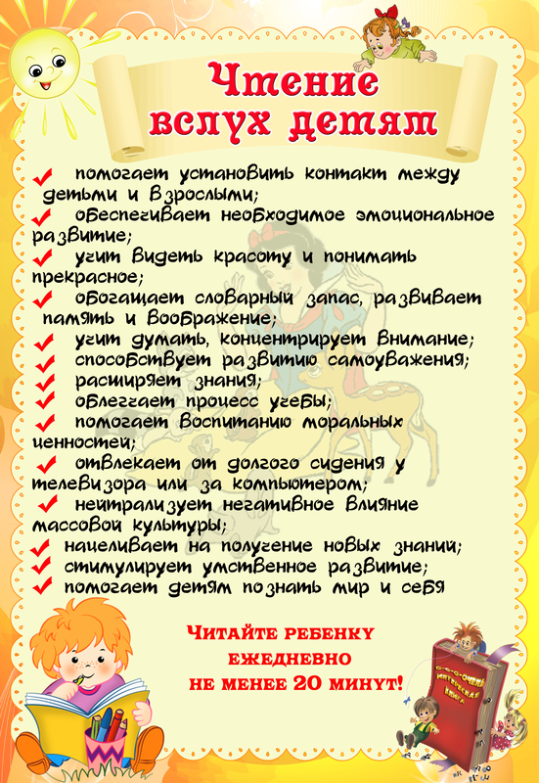

Приложение 6

Этическая беседа «О дружбе»
Цель: помочь детям углубить их представления о товарищеском отношении к друзьям, о бескорыстии и порядочности как необходимых качествах настоящего друга.
Ход этической беседы.
(Играет песня о дружбе, например «От улыбки»).
Влспитатель: Здравствуйте, ребята, сегодня мы с вами поговорим о дружбе. Как вы думаете, что такое дружба? (Дети предлагают свои варианты). А как, по-вашему, какими качествами должен обладать настоящий друг? (Дети перечисляют качества). Тогда, как бы вы поступили в этой ситуации? (Детям предлагается такой рассказ).
«Сашу пригласил его любимый друг Петя на день рождения. Саша очень обрадовался, но тут же огорчился: где взять подарок? Ведь это его лучший друг, значит, и подарок должен быть самым лучший, самый дорогой. А мама утром говорила, что денег до зарплаты осталось совсем немного. Что же делать? Может быть совсем не пойти, раз нет подарка?».
(Воспитателем выслушиваются точки зрения детей и вместе с ребятами анализируются).
Воспитатель: Правильно, ребята, что вы считаете так: не важен подарок, а дорога дружба. Итак, подведём с вами итоги по нашей беседе: дружба — это (перечисляете точки зрения учеников). Надеюсь, что у вас будет много настоящих и верных друзей!
В заключение занятия, давайте вспомним, какие песни о дружбе вам знакомы и споем их вместе.

Этическая беседа «Поведение за столом»
Цель беседы: на материале примеров образцового и неправильного поведения за столом, выражений приглашения, благодарности, извинения сформировать представление об этикете.
Некоторые установки:
В русских семьях принято угощать гостя чаем. Нину Михайловну угощает бабушка. Она старшая в доме. У нее старинное имя и отчество. Гостеприимство — национальная черта русских. Хорошо, когда чувствуешь себя в гостях легко и свободно. Но и гость должен быть вежливым. Угощение принято хвалить. Постарайтесь ввести детям в привычку выражение благодарности за угощение (за завтрак, обед, ужин).
Нина Михайловна, удивленная поведением Феди, спрашивает: «Знaeт мальчик или нет, что такое этикет?» Эти кет — это правила поведения дома, в детском саду, в школе, на улице, в театре и других местах. Правила нужно знать и соблюдать.
Этикетные правила должны стать нормой поведения, войти в привычку. В этом случае говорят о хороших манерах. Когда человек постоянно нарушает правила, говорят, что у него дурные (плохие) манеры.
Текст для чтения:
Простите, пожалуйста!
Бабушка угощает чаем:
Пожалуйста, чай, конфеты,варенье.
Потом мы послушаем Нюшино пенье.
Извольте откушать домашний пирог,
Отведать печенье, пирожное, сок.
Все садятся к столу. Мама разливает чай.
Нина Михайловна хвалит угощение:
- Спасибо хозяйке — Марии Донатовне.
Как говорят, угощение знатное:
Тают во рту и пирог, и печенье,
Вышло на славу и ваше варенье.
Очень красива посуда чайная ...
В это время Федя опрокидывает вазочку с вареньем на платье Нины Михайловны. Он бросается к гостье и, слизывая варенье, случайно задевает чашку. Горячий чай проливает-ся ...
Нина Михайловна вскакивает со стула. Она испуганно смотрит по сторонам и строго спрашивает:
- Знает мальчик или нет,
Что такое этикет?!
Федя пожимает плечами. Он никогда не слышал слово этикет.
- Наверное, это милиционер, который следит за порядком. Сейчас его вызовут. Что я натворил! Нужно попросить прощения. Какие слова я должен сказать?... Сейчас вспомню…
Бабушке стало стыдно за внука. Она очень смутилась:
- Нина Михайловна, не надо сердиться.
Проказнику следует извиниться.
Вместо него я прошу извинения
За Федино глупое поведение.
Нина Михайловна и бабушка уходят в ванную. Через некоторое время они возвращаются. Федя подходит к гостье, виновато склоняет голову:
- Я был неловок. Прошу извинения.
Я виноват. Я прошу прощения ...
Нина Михайловна:
Что ж, Федя, тебя от души я простила.
Пятно уничтожили содой и мылом.
Пусть Нюша служит тебе примером:
Хорошие у нее манеры.
Взрослые остаются за столом, а Федя с Нюшей уходят в детскую.
Беседа:
- Какими словами бабушка предлагает гостье угоще ние? (Мария Донатовна говорит так, как принято было в старину: Извольте откушать пирог, отведать печенье. Эти слова выражали почтение, уважение к гостю. Нам и сейчас приятно их слышать. А какими словами сейчас принято сопровождать угощение? (Кушайте, пожалуйста. Попробуйте этот пирог и т. д.)
- Как нужно благодарить за угощение?
- Почему бабушке стало стыдно за Федю? Как вы думаете какие манеры у Феди?
- Почему Нина Михайловна сказала, что у Нюши хо рошие манеры? (Нужно поговорить с детьми о том, что такое хорошие и плохие манеры.)
- Когда Федя вел себя как воспитанный мальчик? Почему Нина М ихайловна простила его? (Если этикетное правило нарушено, следует принести извинение. Когда девочка или мальчик искренне, от дyши извиняются, их прощают.)
- Знаете ли вы, что такое этикет? Как сначала понял это слово Федя?
- Что оно означает на самом деле? Почему каждый — и взрослый, и ребенок — должен соблюдать правила этикета? (Соблюдение этикета помогает людям быть предупредительными, вежливыми и не обижать друг друга.)
Игровые ситуации.
Давайте поговорим о том, что такое хорошие и плохие манеры.
Пусть Ира будет мама, а Дима и Лера — ее дети. Вы собираетесь в гости. «Maмa» должна объяснить «детям» как нужно и как нельзя вести себя в гостях.
Поиграй дома с мамой в гости. Представь себе, что ты ждёшь гостей. Они первый раз придут к тебе в дом. Какими словами ты встретишь гостей?
Предложи им чай. Подумай, о чём можно поговорить за столом. Расскажи смешную историю.
К бабушке в гости пришла ее старая знакомая. Она принесла тебе шоколадку. Какие слова нужно сказать, принимая подарок? Постарайся произнести эти слова вежливо. Послушаем Аню, Славу ...
Сладости, а иногда и вещи, которые дарят, называют ещё гостинцами. Вспомните, в каких сказках встречается это слово? Как герои сказок благодарят за гостинец?
Количecтво играющих «троек» и пар определяет воспитатель. Группа может быть разделена на играющих без остатка; часть группы может выполнять роль арбитра.

Этическая беседа «С друзьями надо делиться»
Воспитатель читает детям рассказ «Урок дружбы» М. Пляцковского.
«Жили два воробья — Чик и Чирик.Однажды Чику пришла посылка от бабушки. Целый ящик пшена. Но Чик об этом ни словечка не сказал своему приятелю.
«Если я пшено раздавать буду, то себе ничего не останется», — подумал он. Так и склевал все зернышки один. А когда ящик выбрасывал, то несколько зернышек все же просыпалось на землю.
Нашел эти зернышки Чирик, собрал в пакетик аккуратно и полетел к своему приятелю Чику.
- Здравствуй, Чик! Я сегодня нашел десять зернышек пшена. Давай их поровну разделим и склюем.
- Не надо... Зачем?.. — стал отмахиваться крылышками Чик. — Ты нашел — ты и клюй!
- Но мы же с тобой друзья, — сказал Чирик. — А друзья все должны делить пополам. Разве не так?
- Ты, наверное, прав, — ответил Чик.
Не стал он обижать своего приятеля Чирика, взял у него пять зернышек.
И ему стало при этом очень стыдно. Ведь сам склевал целый ящик пшена и не поделился с другом, не дал ему ни одного зернышка».
Воспитатель выясняет, как дети поняли произведение, их отношение к сказке (понравилась или нет, что понравилось, что непонятно и т. д.).
- Что сделал Чик, когда получил посылку от бабушки? (Он сам склевал целый ящик пшена и не угостил друга.)
- Почему он так поступил? (Он боялся, что ему мало достанется.)
- А как поступил Чирик, когда нашел несколько зернышек? (Он поделился с Чиком.)
- Обрадовался ли Чик угощению друга? (Нет, он начал отказываться от угощения.)
- Почему Чик все же склевал зерно? (Он не хотел признаться, что поступил плохо.)
- Что чувствовал Чик? (Ему было стыдно.)
Затем можно предложить детям нарисовать одного из героев произведения или инсценировать сказку. В беседе по данной теме можно использовать также стихотворение Я. Акима «Яблоко»:
Яблоко спелое, красное, сладкое,
Яблоко хрусткое, с кожицей гладкою,
Яблоко я пополам разломлю,
Яблоко с другом своим разделю.

Этическая беседа «Спешите делать добро»
Цель: формировать у детей стремления совершать добрые поступки, пробуждать добрые чувства, желание изменить мир к лучшему.
Задачи:
- Учить размышлять над нравственной сутью поступков.
- Дать детям почувствовать, что добро — это радость для окружающих и самого себя.
- Воспитывать доброту и милосердие, уважение друг к другу, окружающим, стремление прийти на помощь.
- Обратить внимание детей на то, что добрые слова непременно должны сочетаться с добрыми поступками.
Ход беседы:
1. Этический заряд.
- Ребята, я очень рад видеть ваши добрые лица, лучистые глазки! Давайте подарим частичку своего хорошего настроения друг другу. Улыбнитесь!
2. Вступительная беседа.
- Наша сегодняшняя встреча посвящена добру, доброте (добрым словам и добрым поступкам), она так и называется “Спешите делать добро”. Доброта… Что означает это слово? (Ответы детей).
- Сергей Ожегов дал такое определение этому слову: “Доброта — это отзывчивость, душевное расположение к людям, стремление делать добро другим”. И отметил качества, определяющие доброту: добродетельный, добродушный, доброжелательный, добросердечный, допропорядочный, добросовестный.
Наверное, по — настоящему добрый человек, обладает всеми этими качествами.
Итак, ребята, вспомните, пожалуйста, какую-нибудь ситуацию, когда вас, вашего близкого друга (подругу) или родственника кто-то обидел? (Дети рассказывают).
- Скажите, а какие чувства вас охватили в этот момент? (Дети описывают свое состояние). Как вы считаете, справедливо с вами поступили? (Ответы детей)
- А сейчас расскажите, пожалуйста, были ли в вашей жизни такие случаи, когда вы сами обидели кого-либо? (Ответы детей).
- Поставьте себя мысленно на место обиженного вами и подумайте: захотели бы вы, чтобы с вами обошлись так же? (Дети могут не отвечать, а промолчать).
- Есть одно очень важное правило: “Поступай всегда так, как бы ты хотел, чтобы поступали по отношению к тебе”.
- Ребята, пусть эти золотые слова определяют все ваши поступки в жизни. Каждый из нас, живущих на земле, хочет, чтобы окружающие люди любили нас, заботились о нас, относились к нам с пониманием и уважением.
Человек рождается и живет на земле для того, чтобы делать людям добро. Один известный человек (Ф.П. Гааз) очень давно сказал такие слова: «Спешите делать добро». Пусть эти слова станут правилом, девизом вашей жизни.
- Только к вежливому, воспитанному, доброму человеку окружающие люди относятся всегда по-доброму. Только такого человека все любят, уважают. И только у такого человека есть верные, надежные друзья.
- Ребята, скажите, пожалуйста, трудно ли быть внимательным, вежливым, добрым друг к другу? (Ответы детей).
- Да, я думаю, что совсем не трудно уступить место в автобусе пожилому человеку или женщине с ребенком, первому поздороваться, быть вежливым с родителями и друзьями.
- Давайте сейчас каждый скажет, какое доброе дело, поступок вы можете сделать сегодня в садике или дома, а может по дороге домой. (дети отвечают)
3. Обобщение.
- Я уверена, что вы всегда, в любой ситуации будете говорить вежливые слова, совершать добрые поступки, делать добрые дела.
- Помните, что без добрых дел нет доброго имени, жизнь дана на добрые дела. На память о нашей сегодняшней встрече я дарю маленькое сердечко — символ частички моего сердца.
4. Рефлексия. Звучит песня “Если добрый ты”.
Детям предлагается встать в круг и рассказать о том, какие чувства возникли у них сегодня на занятии, что запомнилось и почему.

Этическая беседа по рассказу Ю. Ермолаева «Навестили»
Цель: формировать умение справедливо оценивать поступки своих сверстников.
Задачи: учить размышлять над нравственной сутью поступков.
Воспитатель выразительно читает рассказ Ю. Ермолаева «Навестили».
- Что вы думаете о мальчиках Алике и Косте? (ответы детей)
- Из добрых ли чувств ребята пришли навестить товарища? (ответы детей)
- Что обидело Толика? (ответы детей)
- Как можно назвать поступок Алика и Кости?
- Почувствовали ребята, что они обидели Толика? (в одном их ответов звучит слово «нечуткие»)
- Вы правильно сказали «нечуткие». А еще как их можно назвать? (Дети затрудняются ответить, экспериментатор старается помочь им, знакомит с синонимом этого слова — «равнодушный».
- Когда человеку безразлично горе другого человека, как о нем говорят? (ответы детей)
- Итак, дети, вы сказали, что Костя и Алик оказались нечуткими, нечестными, трусами. Почему же автор рассказа сравнивает мальчиков с пустыми колосьями среди спелой пшеницы? (Экспериментатор конкретизирует свою мысль, предлагает детям представить поле со спелой пшеницей, колосьями, налитыми зерном, а среди них несколько пустых колосьев.)
- Подумайте, дети, пустые колосья нужны ли людям. (ответы детей)
- Какой вывод вы сделаете в связи с обсуждением прочитанного рассказа? (ответы детей)
Воспитатель обобщает детские высказывания. Затем детям предлагается вопрос: «Что в дружбе важно, о чем всегда надо помнить?»
Предполагаемые ответы детей:
- Надо всегда помогать товарищу.
- Надо быть чутким.
- Нельзя быть равнодушным к горю товарища.
- Быть честным в дружбе и искренним.
- Нельзя хвастаться хорошими поступками.
- Не надо менять друзей.
- Надо быть постоянным в дружбе.

Этическая беседа «Кто людям добра желает, тот сам его добывает»
Программное содержание:
- развивать представления о добре и зле;
- формировать понимания важности, вежливого отношения к окружающим;
- воспитывать стремление совершать добрые дела.
Материалы: игрушка Солнышко, коробочка «Добрых дел», плоскостные сердечки для неё, сюжетные картинки «Добрые поступки», музыка «Улыбка», «В мире много сказок», для фона, домик с лисой, кубики-кирпичики, изображение домика с окнами, фотографии детей по размеру окошек в домике, клей.
Ход занятия:
Воспитатель: Ребята, посмотрите, что у меня в руках. (Солнышко).
Воспитатель: Солнышко хочет с вами познакомиться, согреть вас своим теплом. Давайте с ним поздороваемся. У кого в руках солнышко, тот назовёт своё имя ласково.
Игра «Солнышко»
Ходит солнышко по кругу
Дарит деточкам свой свет.
А со светом к нам приходит
Дружба — солнечный привет.
Воспитатель: Вот мы и познакомились с солнышком. А сейчас давайте сделаем подарок нашим гостям. Подарим им нашу улыбку.
Воспитатель: Ребята, а что вы увидели? (Гости нам тоже улыбнулись).
Музыка «Улыбка»
Воспитатель: Солнышко приглашает нас в страну чудес. Чтобы туда попасть, надо пройти через ворота. Но пройти сможет только тот, кто назовёт ласковое, вежливое слово.
Дети проходят через ворота, называя ласковые, вежливые слова, и оказываются в стране чудес.
Воспитатель: Вот мы и пришли на поляну добрых дел. Посмотрите, коробочка «Добрых дел» пуста. Надо наполнить её добрыми делами.
Как вы думаете, вы — добрые дети? (Ответы детей)
Как вы думаете, каких людей называют добрыми? (Ответы детей)
Воспитатель: Посмотрите, пожалуйста, на эту картину.
- Кто нуждается в помощи?
- Какой добрый поступок может совершить девочка?
- Давайте ей подскажем.
Ответы детей: поднять палочку, положить досточку, проводить домой, предложить зонтик.
Воспитатель:
Молодцы, вы помогли девочке, подсказали ей, как поступить.
Давайте в коробочку положим сердечко.
Воспитатель: А теперь посмотрите на вторую картину и скажите:
- Какое доброе дело совершает девочка здесь?
- Какое настроение у бабушки?
- Что делает девочка?
- Чему радуется бабушка?
Воспитатель: Посмотрите, пожалуйста, ещё на одну картину.
- Что делает белочка?
- Почему она решила поделиться шишкой с дятлом?
- Чему радуются бельчата и солнышко?

Список использованной литературы.

1.https://infourok.ru/plan-raboti-po-teme-samoobrazovaniya-socialnonravstvennoe-vospitanie-doshkolnikov-sredstvami-hudozhestvennoy-literaturi-3249215.html

2. Сборник научно – методических статей. Орел 2015г. Под редакцией О. В Бережнова.

3. Э. И Иванова: «Расскажи мне сказку». Литературные сказки для детей. Просвещение 2001г.

4. Ланчеева – Репьева: «Иное царство русских сказок».

5.Коломийченко Л. В. Дорогою добра: Концепция и программа социально- коммуникативного развития и социального воспитания дошкольников. – М.: ТЦ Сфера, 2015. 20.

6. Коломийченко Л. В., Зорина Н. А. Роль социальной ориентации в нравственном воспитании детей дошкльного возраста: психологопедагогические аспекты. Пермь, 2011. 21.

7. Коломийченко Л. В., Чугаева Г. И., Григорьева Ю. С. Диагностика социального развития детей дошкольного возраста. – Учебнометодическое пособие. – Карагай, 2006. 22.

8.Коломийченко Л. В. Прикладные аспекты социального развития и воспитания детей дошкольного возраста: опыт инновационной деятельности:. Пермь, 2008.

9. Мониторинг в детском саду. Научно – методическое пособие. – Спб.: «ИЗДАТЕЛЬСТВО «ДЕТСТВО - ПРЕСС», 2010.

10. Стрелкова Л.П. Влияние художественной литературы на эмоции ребенка: Эмоциональное развитие дошкольника. - М.: Просвещение, 1985

Следующим шагом было проведение анкетирования родителей. Анкетирование проводилось по 2-м направлениям:
1). Роль и место книги в семье;
2). Нравственное воспитание ребёнка в семье;
Цель данного анкетирования заключалась в выявлении отношения взрослых к проблеме исследования, понимают ли они важность и необходимость нравственного воспитания ребёнка, в чём именно заключается это воспитание, какова роль книги, её значение в воспитании ребёнка и нравственном воспитании непосредственно. Анкетирование показало, что большинство родителей (70%), заинтересованы вопросами нравственного воспитания своих детей. Многие знакомят детей с литературой нравственной направленности, вместе обсуждают поступки героев. Но есть и такие родители (30%), которые не считают данную проблему первостепенной и особо значимой, поэтому не уделяют ей внимания - достаточно того, что ребёнок узнаёт в садике и т.п., а место книги в жизни ребёнка всё больше занимает телевизор, у которого ребёнок проводит порой все выходные дни, потому что родители заняты, и телевизор - лучший помощник отвлечь ребёнка. (приложение №3).
На основании диагностики детей и анкетирования родителей нами были сделаны выводы, что:
- большинство детей имеет средний и низкий уровень знаний о нравственных нормах;
- большинство родителей имеют лишь поверхностные представления о том, какие знания нравственного содержания необходимо давать детям среднего дошкольного возраста и как это делать;
- большая часть семей не уделяет внимания литературному воспитанию дошкольника и книга "редкий гость" в руках ребёнка;
- родители, имея определённый опыт и запас знаний о нравственных нормах и качествах, зачастую сами не соблюдают правила поведения в быту и обществе, что свидетельствует о низком уровне их нравственного сознания.
Поэтому мы считаем, что работа в данной возрастной группе по формированию нравственных норм является необходимой и должна вестись как с детьми, так и с родителями!

Воспитательные задачи:
1.Закрепить стремление совершать хорошие поступки
Материал: человечек, у которого два лица, доска, сюжетные картинки, желтые и синие круги.

Этапы занятия | Деятельность воспитателя
1. Вводная часть | Воспитатель:  Ребята, посмотрите, к нам пришел странный гость. Удивительно, у него два лица. Одно такое улыбчивое, веселое, другое грустное, даже сердитое. Интересно, что с ним случилось…  Он по свету прошел,  Видел, что хорошо,  Он по свету ходил,  Плохо тоже находил.  Вот и стал он такой,  С двухсторонней головой!  Если встретит он добро,  Улыбается лицо!  Ну, а если зло увидит,  Он сердит, всех ненавидит!  И на всех готов кричать,  Он запутался совсем,  На пенечек он присел  И совсем стал никакой,  Рассудите, помогите,  Добро от зла мне отделите!
2. Основная часть | Воспитатель: Ребята, обратите внимание на план, который висит на доске. На нем картинками показан путь человечка. Наша задача провести человечка до его дома, но при этом дорогу нужно выбрать так, чтобы она проходила только по картинкам, где дети совершаю хорошие поступки. Иначе наш гость очень расстроится и повернется к нам сердитым лицом. Давайте очень внимательно рассмотрим картинки и решим где хорошо, а где плохо.  1. Мальчик помогает бабушке вдеть нитку в иголку. Какой хороший мальчик! Ведь бабушка старенькая, глаза у нее уже плохо видят и без посторонней помощи ей не справиться!  2. Девочка рвет на клумбе цветы и собирает их в букет. Это очень плохо! Цветы на клумбе растут, чтобы было красиво всем, клумбы украшают улицы, парки, а сорванные цветы уже не порадуют никого своей красотой.  3. Мальчик читает книжку маленькому братишке. Это замечательно! Ведь братишка еще очень мал и сам читать не умеет.  4. Мальчик моет посуду. Очень хороший поступок! Мама придет уставшая с работы, а посуда уже чистая!  5. Девочка поливает грядки в огороде. Молодец! Она наверное помогает дедушке или бабушке.  6. Мальчик залез в лужу и топает ногами. Это очень плохо, ведь он весь испачкается и маме придется его отмывать и все стирать, а еще он может простудиться и заболеть!  7. Большая девочка толкнула маленькую с качели и та упала, ударилась. Как не стыдно обижать маленьких?  8. Девочка в парке насыпает семечки в кормушку. Какая хорошая девочка! Она понимает, что птицам зимой холодно и голодно!  Воспитатель: Ребята, мы правильно разобрались в картинках, а теперь давайте все картинки с плохими поступками закроем кружочками синего цвета, чтобы они не смущали нашего гостя (Дети закрывают кружочками синего цвета картинки где: девочка рвет цветы, мальчик залез в лужу, большая девочка толкнула маленькую)  Воспитатель: Дети, а давайте подскажем человечку по какой дороге ему нужно идти домой, где мальчик вдевает нитку в иголку, мальчик читает книжку, мальчик моет посуду, девочка поливает грядки, девочка кормит птиц.  Ребята, посмотрите, человечек улыбается вам и приглашает вас в гости!  Физкультминутка  На болоте две подружки,  Две зеленые лягушки,  Утром рано умывались,  Полотенцем растирались,  Ножками топали,  Ручками хлопали,  Влево, вправо наклонялись,  И обратно возвращались,  Вот здоровья в чем секрет!  (Дети выполняют движения в соответствии с текстом)
3. Заключительная часть | Словесная игра «Хорошо и плохо»  Воспитатель: Ребята, а сейчас приготовьте цветные круги. Я буду читать отрывки из знакомых вам литературных произведений, а вы определять, хорошо или плохо поступают герои. Если вы считаете, что хорошо, то покажите желтый кружок, если плохо - синий.  - «Колобок, Колобок я тебя съем!» (синий)  - «Шла, шла Маша по лесу - деревце за деревцем, кустик за кустиком и заблудилась!» (синий)  — «Построили звери теремок лучше прежнего и стали в нем все вместе дружно жить» (желтый)  — «Битый не битого везет, битый не битого везет!» (синий)  — «Посадил дед репку, выросла репка большая - пребольшая!» (желтый)  «Повадилась лиса в курятник кур таскать…» (синий)  — «Золушка была добрая, трудолюбивая девочка.» (желтый)  — «Всю зиму ухаживала Дюймовочка за больной ласточкой.» (желтый)  Воспитатель: Ребята, а какие поступки вы больше хотите совершать?  Ребята, что вам больше всего понравилось на занятии?

